Индивидуальный проект «Моё семейное древо»
Чудесное дерево есть у меня.
Оно мне – семья, и оно мне – родня.
На дереве этом, до старческих лет,
Гнездился мой прадед, а также, мой дед.
Мой папа, на нем научился взлетать
И смог настоящею птицею стать!
И, как в колыбели, со мной до утра,
На дереве этом, качались ветра.
А листья трезвонили, как бубенцы,
Когда у меня появились птенцы…
(Г Дядина)

Аннотация
Семья – это самые близкие, родные люди. Папа и мама воспитывают детей, заботятся о них. Бабушки и дедушки любят побаловать внуков. Все вместе члены семьи составляют одно целое, команду, объединённую общими интересами.
В любой семье есть что- то особенное, то, что отличает её от других семей.
А ещё у каждой семьи есть своя история – это история жизни мамы и папы, бабушек и дедушек, прабабушек и прадедушек и ещё многих – многих поколений.
Из рассказов бабушек и дедушек можно узнать не только историю своей семьи, но и историю своей страны.
Надо только расспросить их о том, где они жили, как трудились, кто был у них в друзьях, как отмечали праздники, куда ездили отдыхать. Исходя из этого, я пришла к выводу, что наши дети мало знают о своих предках и решила сделать индивидуальный проект о семейном древе семьи ребёнка Шакуловой Виталины.
Название проекта | «Моё семейное древо»
Тип | - информационный,  - творческий
Участники | - воспитатель Ташкинова Л.Н.  - ребёнок подготовительной группы Шакулова Виталина  - родители.
Масштаб | Краткосрочный
Основания для разработки проекта | Проблемные вопросы:  - что такое семья?  - для чего человеку нужна семья?  - из кого состоит семья?  - откуда берёт начало моя семья?
Цель | Установление связи между поколениями, расширение представлений ребёнка о жизни предков и семьи.
Задачи | - расширять представления о семье (в каждой семье есть своя история и традиции);  - формировать элементарные представления о родственных отношениях;  - воспитывать уважительное отношение ко всем членам семьи.
Стратегия и условия реализации | 1 этап. Подготовительный.  Показать Виталине генеалогическое древо. Она заинтригована, ей очень хочется узнать, что это за дерево, почему здесь появилось. Строит догадки, что оно обозначает. Выслушав её версию, воспитатель начинает рассказ о людях на фотографиях генеалогического дерева, об исторических корнях этого рода. По окончанию рассказа, воспитатель спрашивает, догадалась ли она, что же обозначает это дерево.  Воспитатель. Это дерево обозначает историю происхождения семьи. А ты знаешь, как появилась твоя семья, откуда она берёт свои корни? Выясняется, что знания ребёнка о своей семье недостаточны. Виталина совместно с воспитателем обсуждает проблему, разрабатывает схематический план её решения, зарисовывает план, чтобы вечером обсудить его с родителями.
2 этап. Основной (практический).
Деятельность педагога с ребёнком:
- НОД « Генеалогическое дерево моей семьи»,
- беседа «Моя семья и родственники»
- знакомство с терминами родства (прадедушка, прабабушка, дедушка, бабушка, муж, жена, дядя, сын, дочь, племянник),
- С/Р игра «Дочки-матери»
-Д/и «Сравни: кто старше, кто младше?», «Скажи наоборот», «Какая у вас семья?», «Скажи чей, чья, чьё, чьи?»
- рисование: «Праздник дома», «Я помогаю маме», «Как мы отдыхаем»,
- Чтение: Р. Гамзатов «Мой дедушка», В. Драгунский «Моя сестрёнка Ксения», В. Осеева «Сыновья».
Деятельность педагога с родителями:
- информация о начале проекта «Моё семейное древо», его продолжительности, условиях участия,
- консультация «С чего начать составлять родословное дерево»,
- Беседы детей с родителями об истории своей семьи,
- составление всей семьёй генеалогического древа.
-оформление фотоальбома «Вот какая я!»
3 этап. Заключительный
Презентация проектной деятельности.
-Фотоальбом «Вот какая я!»
- Генеалогическое древо семьи
Прогнозируемый результат | - Сделанное совместно с ребёнком и родителями генеалогического древа семьи.
Трансляция | Фотоотчёт
Риски при реализации проекта | - Не очень активное участие родителей,  - Не регулярное посещение ребёнка детского сада.

Приложение

Конспект беседы: «Моя семья и родственники»

Задачи: Познакомить детей с понятиями «родословная» и «генеалогическое древо».
Закрепить и расширить представления детей о своих родственниках, их обязанностях в общем семейном хозяйстве.
Лексическая работа: упражнять детей в образовании относительных и притяжательных прилагательных, в подборе антонимов, в составлении сложносочиненных предложений с союзом «а».
Воспитывать положительные родственные взаимоотношения, взаимовыручку, любовь, уважительное отношение к труду всех членов семьи.

Предварительная работа: Заучивание имени, отчества, профессии и места работы родителей. Беседа воспитателя с детьми о «генеалогическом древе». Наблюдение и запоминание, какие обязанности, какую работу выполняют дома члены семьи.
Беседа родителей с ребенком о семье /получить ответы на вопросы: «Сколько человек в семье? Кто самый старший в семье? Кто младше всех?»/

Ход занятия:
Воспитатель:
- Как ты думаешь, что такое семья? /это папа, мама, брат, сестренка, дедушка, бабушка/.
- Расскажи, пожалуйста, как зовут твоих родителей по имени, отчеству, где и кем они работают?
- Есть ли у тебябратья, сестры, дедушки, бабушки?
- Как можно назвать их всех одним словом? /семья/.
- Кто может быть членом семьи, чужие люди или только родственники? /только родственники/.
- Как живут члены одной семьи, вместе или отдельно? /вместе, дедушка с бабушкой могут жить отдельно/.
- А ты знаешь, что люди с давних пор старались сохранить для будущих поколений память о своих родственниках. Так как их было очень много, и они не запоминались надолго, то люди решили записывать их имена, фамилии в специальные тетради, чтобы потом передавать эти сведения своим детям, внукам, правнукам, праправнукам. Эти записи назывались «родословными». А потом люди придумали зарисовать свою «родословную» в виде дерева, где листочки и ветки изображали поколения и членов семьи. Таким образом, сведения о многих поколениях родственников сохранялись в памяти потомков на многие годы, даже на столетия.
А дерево это стали называть «генеалогическим древом».
Пальчиковая гимнастика «Кто живет в моей квартире?»

Раз, два, три, четыре,
/хлопки в ладоши/

Кто живет в моей квартире?
/пожимают плечами/
Раз, два, три, четыре, пять,
/хлопки в ладоши/
Всех могу пересчитать.
/руки в стороны/
Папа, мама, брат, сестренка,
/загибают по одному пальцу на обеих руках/
Мой щегол, сверчок и я:
Вот и вся моя семья.
/сжимают и разжимают кулачки/

Воспитатель:
- А что нужно делать, чтобы в твоей семье у всех было радостное настроение? /не обижать, не ссориться, помогать, дарить подарки, получать хорошие оценки, трудиться, любить друг друга, вместе отдыхать …/
- Я думаю, что ты очень интересно и с большой любовью рассказала о своей семье, люби свою семью.

Дидактические игры

Дидактическая игра «Сравни - кто старше? Кто младше?»
Папа - дедушка: /Дедушка старше, а папа младше/;
Мама - бабушка: /Бабушка старше, а мама младше/;
Дедушка - внук; /Дедушка старше, а внук младше/;
Бабушка - внучка; /Бабушка старше, а внучка младше/;
Брат - сестренка; /Брат старше, а сестренка младше/.

Дидактическая игра «Скажи наоборот»
Дедушка старый - внук …/молодой/;
Папа высокий - сын …/низкий/;
Брат трудолюбивый - сестра …/ленивая/;
Белье чистое - …/грязное/;
Хлеб свежий - …/черствый/;
Мама спускается - дочь …/поднимается/;
Папа наказывает - мама …/жалеет/ и другие пары слов.

Игра с мячом «Скажи, чей, чья, чьё, чьи?»
шарф /чей?/ - мамин, папин, дедушкин …
Шапка /чья?/ - бабушкина, мамина …
Очки /чьи?/ - дедушкины, бабушкины …
Платье /чьё?/ - мамино …
Ботинки /чьи?/ - папины …
Кофта /чья?/ - Танина, Машина, мамина …
Плащ /чей?/ - Сережин, Пашин, дедушкин, папин …

Дидактическая игра «Какая у вас семья?»
большая - маленькая
дружная - заботливая
трудолюбивая - веселая
добрая - хорошая
строгая - здоровая
крепкая - счастливая

Конспект организованной образовательной деятельности подготовительной группы

Тема: «Генеалогическое древо моей семьи»

Воспитатель:Ташкинова Л.Н.

Задачи приоритетной образовательной области «Познавательно-речевое развитие»:
- Познакомить детей с понятиями генеалогического древа семьи, родословной;
- Дифференцировать категории «мальчик - девочка», «дочь - сын», «брат-сестра», обобщить понятие «семья»;
- Развивать у детей умение составлять интересный творческий рассказ о своей семье по изготовленному своими руками модулю.
Задачи ОО в интеграции:
Образовательная область «Художественно-эстетическое развитие»:
- Продолжать развивать аккуратность в выполнении аппликации: пользоваться салфеткой при работе с клеем, равномерно наносить клей на бумагу в соответствии с ее размером; - Развивать выразительность в реализации художественных образов при обыгрывании различных бытовых действий во время физкультминутки.
Образовательная область «Коммуникативно-личностное развитие»:
- Воспитывать у ребенка гордость за свою семью, укреплять любовь и привязанность к близким людям, повысить у ребенка ощущение значимости своей личности внутри семьи;
- Продолжать воспитывать уважительное отношение к сверстникам: не перебивать, внимательно выслушивать рассказ собеседника.
Образовательная область «Физическое развитие»:
- Активизировать двигательную активность, способствовать снятию усталости и напряжения, развивать мелкую моторику.
Оборудование для педагога: Конверт с находящейся внутри графической моделью семьи в виде треугольника, графическая модель генеалогического древа.
Оборудование для детей: Лист бумаги А4 с силуэтом дерева, клеенка, салфетка, розетка с клеем, кисточка, подставка с кружочками из цветной бумаги разных цветов (2 коричневых, 2 желтых, 1 красный, 1 синий, 1 розовый, 1 голубой, 1 зеленый, 1 оранжевый).
Предварительная работа:
- Познавательные игровые ситуации «Кто я?» (половая дифференциация);
- Беседа «Бабушка и дедушка»;
- Рисование «Я и моя семья»;
- Выполнение домашнего задания «Расскажи о своей семье по фотографии»;
- Разучивание пальчиковой гимнастики, физкульминутки.
Ход:
Воспитатель показывает большой почтовый конверт:
«Посмотри, какой у меня интересный конверт, и это совсем необычный конверт – внутри него находится ответ на загадку, давай, ты попробуешь ее отгадать.
В каждом доме, в каждой квартире разные люди дружно живут,
Вечером встретившись время проводят дружно, а утром все вместе встают.
Есть среди них совсем молодые – в садик и в школе ходят пока.
Есть что постарше – они на работах трудятся разных в поте лица,
Есть среди них совсем пожилые – те, кому нужен покой и уют:
Все эти люди любят друг друга, дружно и весело вместе живут.
Может быть вы уже догадались, как одним словом назвать их, друзья?
Слово простое, слово родное, Скажи какое?
(Ответ детей.)
Воспитатель: Конечно, семья!»
Воспитатель достает из конверта Графическую модель семьи, изображенную в виде треугольника: «Посмотри, что же здесь оказалось в конверте, что нарисовано на рисунке?» Ребёнок: «Треугольник». Воспитатель: «А почему же здесь оказался треугольник?» Ребёнок предполагает.
Воспитатель: «А я, кажется, догадалась, на этом рисунке семья изображена в виде треугольника. Посмотри, как у каждого треугольника – у этого есть основание – это та грань, на которой он лежит. Это дедушки и бабушки – они являются опорой и основанием нашей семьи. У этого треугольника есть боковые грани, они продолжают наш треугольник, а в семье – продолжатели семьи – наши родители, они как грани треугольника держат нашу семью вместе. Посмотри, у треугольника боковые грани сходятся в вершине – это дети, как и вы, они хоть и самые младшие в семье, но без них семья также не может существовать.
У каждой семьи есть своя родословная. Кто самый старший в семье? Дедушки и бабушки. Правильно. А твои родители, мама и папа, кем они являются для бабушек и дедушек. Сыновьями и дочерьми. А кем ты являешься для своих родителей? (Сыном. Дочерью) А когда ты вырастешь, то и у тебя будут дети, которые будут для тебя сыновьями и дочерьми. И так человеческий род, ваша семья продолжится.
Люди научились изображать свою семью в виде дерева – называется он генеалогическое древо.
Сейчас я покажу модель генеалогического древа. Посмотрите – это модель генеалогического древа семьи.
У него есть все части, как и обычного дерева. Скажи, из чего состоит обычное дерево? (Корни, ствол, ветки.) У генеалогического древа тоже есть корни, ствол, и ветви. Покажи, где у этого дерева корни? (То же задание и по стволу, и ветвям.) Вы заметили, что это дерево необычно раскрашено? Какими цветами? (Красным или розовым, синим или голубым.) Красный или розовый цвет обозначает женскую линию нашего рода. Синий или голубой цвет обозначает мужскую линию нашего рода. А как вы думаете, почему именно эти цвета, почему не наоборот? Красный цвет – цвет яркий, выразительный, девчонки с самого детства любят красный цвет, розовый – символ нежности. А голубой и синий - это цвет моря, неба, а мальчики с самого детства играют с кораблям и самолетами, мечтают покорить небесные и морские дали.
Я хочу научить тебя сделать настоящее генеалогическое древо своей семьи. Хочешь? (Да.)
Ты его изготовишь своими руками, поэтому перед работой ручки нужно размять.
1, 2, 3, 4, 5 Начинаем мы считать | ( сжимают и разжимают пальчики в кулачки.)
Папа – раз, мама – два,
Три – брат- сестра, четыре – я | (Загибают пальчики, начиная с мизинцев.)
Бабу с дедом не забуду 5 и 6 считать их буду.
Очень рад, что у меня, | (Сжимают и разжимают пальчики)
Очень дружная семья! | («Сковывают» пальчики обеих рук в замок.)
Сейчас мы научимся, как создать модель своего генеалогического древа семьи. Перед тобой лежит модель древа. Посмотри на картинку – каждый член семьи обозначен своим цветом: Каким цветом обозначена бабушка (желтым), дедушка (бордовым), мама (красным), папа (синим), Сестра (зелёным)? А себя мы изобразим розовым или голубым цветами. Девочки каким цветом? (розовым) А мальчики? (голубым).
На столе есть кружочки таких цветов. Теперь возьми эти кружки и давай разместим их, обозначив членов семьи, на своём древе.
Ребёнок размещает при помощи воспитателя кружки-обозначения. Желтые и бордовый, обозначающие дедушек и бабушек, на уровне корней, красные и синие, обозначающие родителей, на уровне ствола, а себя и брата или сестру, в зависимости от того, кто у ребенка есть на уровне ветвей.
Затем ребёнок приклеивает кружки так, как разместил их на генеалогическом древе, напоминая, кого обозначает кружок каждого цвета. Воспитатель уточняет расположение члена семьи на генеалогическом древе.
После работы ребенок рассказывает о своей семьей по схеме, называя членов семьи по именам, и рассказывая о увлечениях и хобби каждого члена семьи, чем любит заниматься с ним в свободное время

Консультация для родителей «Как сделать древо семьи»
Вопрос «Нужно ли знакомить детей с родословной?» в настоящее время имеет, скорее, риторический характер. В современные программы и пособия по ознакомлению детей дошкольного возраста с окружающим миром, по нравственно-патриотическому воспитанию включены разделы, посвященные знакомству старших дошкольников со своей родословной.
Давайте же вместе с ребенком составим свое генеалогическое дерево. Это будет интересно не только ему, но и Вам!
Генеалогическое дерево – это родословная семьи. Ребенка дошкольника с 6 лет уже можно привлекать к составлению истории своего рода. Целесообразно начать эту работу с самого ребенка и его ближайшего окружения.
Первым на схеме обычно обозначается сам ребенок. Можно приклеить его фотографию или сделать рисунок. Рядом приклеиваются фотографии братьев и сестер, если в семье несколько детей. Это первое поколение. От фотографии ребенка вниз проводится линия, разделяющая схему на две части. Это «ствол» (его можно изобразить, нарисовав дерево).
От «ствола» вправо и влево обозначаются мама и папа (также можно использовать фотографии). Это второе поколение. Затем ниже на ступени – бабушки и дедушки. Очень важно, чтобы ребенок запоминал имена, отчества, фамилии родственников, род их занятий, место где родились, то, как прошло детство.
Генеалогическое дерево можно оформить в альбоме или на отдельном листе, а можно сделать панно: для этого на листе ватмана расчерчивается схема, которая заполняется по мере изучения истории семьи.
Можно поместить панно в специальную рамку или придумать более оригинальное оформление. Например, в форме старого манускрипта или древнего документа, сохранившегося на «выделанной коже». «Состарить» бумагу можно с помощью концентрированного раствора марганцовокислого калия, чая или кофе. Их наносят кисточкой, ватным тампоном или губкой. После высыхания бумага приобретает коричневый оттенок. Не страшно, если не получится ровно окрашенной поверхности. Некоторые погрешности в окраске также помогут создать впечатление старины.
Генеалогическое дерево, выполненное подобным образом, с одной стороны, станет оригинальным украшением, а с другой – будет стимулировать познавательную активность ребенка. При этом следует помнить, что схема должна быть составлена по аналогии с проводимой ранее. Овалы, которые окажутся еще не заполненными, будут возбуждать естественное детское любопытство. Взрослому нужно только постараться вовремя удовлетворять его.
Как правильно составить генеалогическое дерево? Изучить родословную своей семьи. Некоторые дети хорошо осведомлены о своих предках, другие же совсем не знаю своих прадедов, двоюродных и троюродных братьев и сестер и других дальних родственников. Прежде чем создать древо своей семьи, нужно собрать всю необходимую информацию о своей родне (имена, фамилии, степень родства).
Решите, насколько большим будет ваше генеалогическое дерево. Прежде, чем приступить к рисованию дерева, следует определиться, какой формы оно будет. Чаще всего родословные древа рисуют в виде самых настоящих деревьев, причем каждая их ветвь отражает «ветвь» родословной.
Вариантов составления родословной огромное количество. Вы можете, как нарисовать древо семьи карандашом своими руками, так и воспользоваться уже готовым шаблоном. Однако прежде чем приступать к работе, продумайте заранее основные моменты: Насколько хорошо вы знаете свою семью? Для этого вместе с ребенком расспросите своих родственников или полистайте семейный архив с фотографиями. Затем продумайте саму суть построения дерева и составьте примерный набросок. Располагать фото желательно в двух направлениях: снизу вверх или наоборот. Но учтите, что на древе должна прослеживаться четкая взаимосвязь одного члена семьи с другим. Кроме имен и фамилий, можно указать даты рождения, а также кем является ребенку тот или иной человек. Вы можете украсить свою родословную различными способами. Например, придумать или наклеить уже готовый семейный герб, разместить на холсте виньетки – маленькие фотографии в рамке, а также написать имя родственника красивыми вензельными буквами. Для создания семейного древа своими руками пригодятся и готовые шаблоны.

Беседа «Моя семья и родственники»
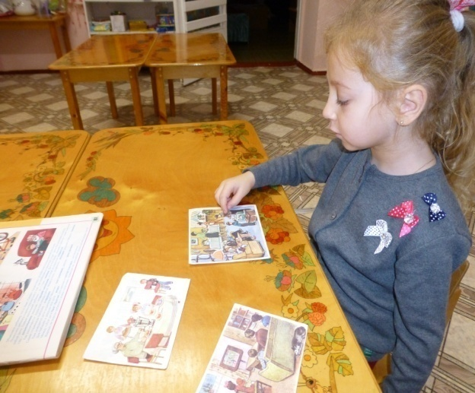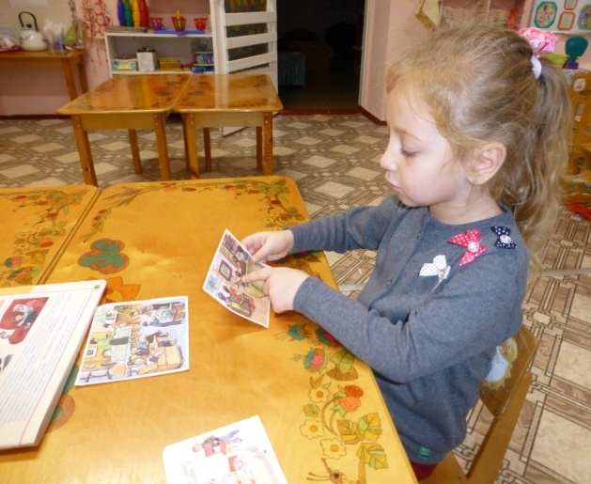
Рисование «Как мы отдыхаем» Рисование «Я помогаю маме»
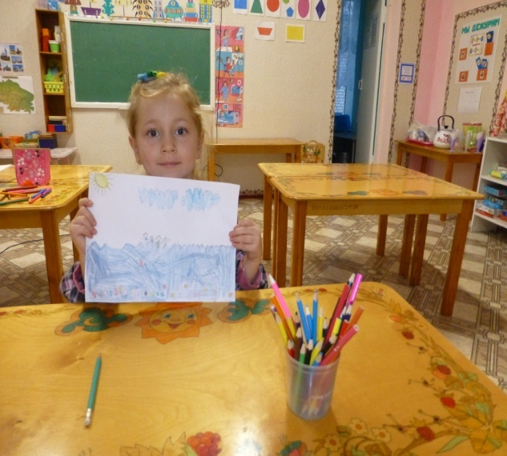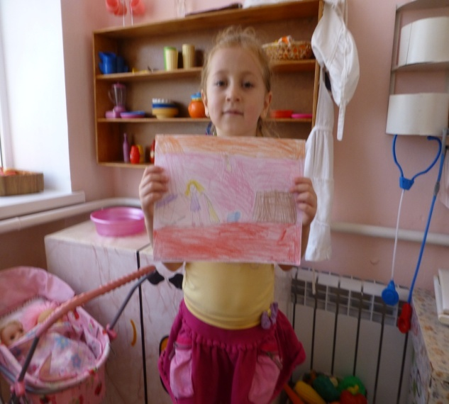
НОД «Генеалогическое древо моей семьи»
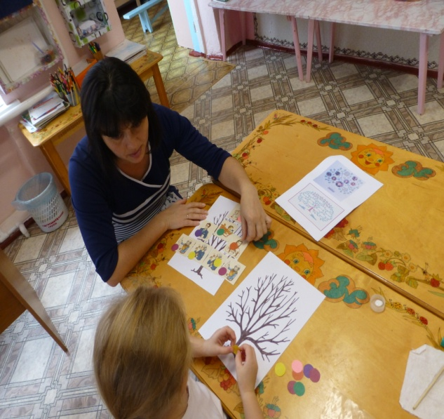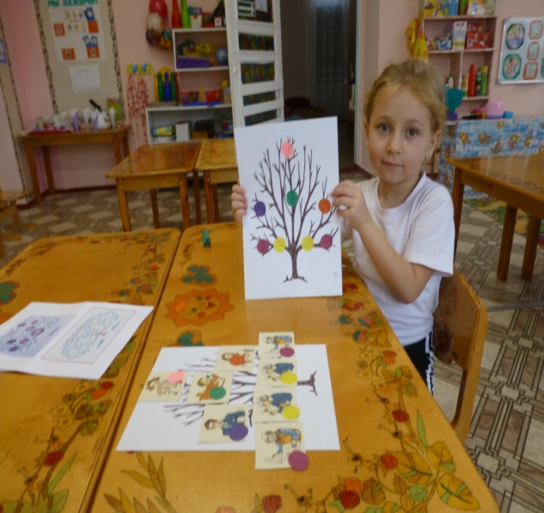

Рисование «Праздник дома» Сюжетно ролевая игра «Дочки- матери»
